1. Министерство образования и науки Российской Федерации
2. Санкт-Петербургский Политехнический Университет Петра Великого
3. —
4. Институт компьютерных наук и кибербезопасности
5. Высшая школа кибербезопасности

**ЛАБОРАТОРНАЯ РАБОТА № 4**

1. «БИОИНСПИРИРОВАННЫЕ АЛГОРИТМЫ»
2. по дисциплине «Основы искусственного интеллекта»
3. Выполнил
4. студент гр. 5151003/00801 В.А. Васильев

<*подпись*>

1. Преподаватель
2. В.М. Крундышев

<*подпись*>

1. Санкт-Петербург
2. 2023

# Теоретические сведения

**Муравьиный алгоритм** (англ. ant colony optimization algorithm) представляет собой вероятностную жадную эвристику, где вероятности устанавливаются, исходя из информации о качестве решения, полученной из предыдущих решений. Идея муравьиного алгоритма – моделирование поведения муравьёв, связанного с их способностью быстро находить кратчайший путь от муравейника к источнику пищи и адаптироваться к изменяющимся условиям, находя новый кратчайший путь. При своём движении муравей метит путь феромоном, и эта информация используется другими муравьями для выбора пути. Это элементарное правило поведения и определяет способность муравьёв находить новый путь, если старый оказывается недоступным.

**Задача коммивояжера** (англ. travelling salesman problem, TSP) – одна из самых известных задач комбинаторной оптимизации, заключающаяся в поиске самого выгодного маршрута, проходящего через указанные города хотя бы по одному разу, с последующим возвратом в исходный город. В условиях задачи указываются критерий выгодности маршрута (кратчайший, самый дешевый, совокупный критерий и т.п.) и соответствующие матрицы расстояний, стоимости и т.д. Как правило, указывается, что маршрут должен проходить через каждый город только один раз – в таком случае выбор осуществляется среди гамильтоновых циклов.

# Формулировка задания

Цель работы – изучение принципов работы биоинспирированных алгоритмов при решении задачи поиска оптимальных решений.

# Ход работы

## Биоинспирированные алгоритмы

## Биоинспирированный алгоритм – это вычислительный метод, созданный на основе принципов и процессов, наблюдаемых в природе. Он стремится имитировать эволюционные, генетические, поведенческие или морфологические характеристики живых организмов для решения сложных задач в области оптимизации, машинного обучения и других областях. Примерами биоинспирированных алгоритмов являются генетические алгоритмы, муравьиные алгоритмы, алгоритмы оптимизации стадии стаями, искусственные нейронные сети и другие.

**Формальное описание**

Алгоритм муравьиной колонии (ACO) — второй по популярности алгоритм в области коллективного интеллекта, с более чем 16 000 публикаций на май 2023 года. Этот алгоритм, биоинспирированный метаэвристический метод, основан на поведении муравьев при поиске пищи в муравейниках.

Известно, что муравьи, как коллектив, находят самые короткие пути между муравейником и источниками пищи благодаря тому, что рабочие муравьи оставляют за собой феромонные следы, и остальные муравьи просто следуют этим следам.

Каждый муравей (k) в муравейнике, который имитируется алгоритмом ACO, произвольным образом выбирает маршрут, создавая графовую структуру и при этом создает феромоны на ребрах этого графа. Вероятность выбора маршрута рассчитывается следующим образом:

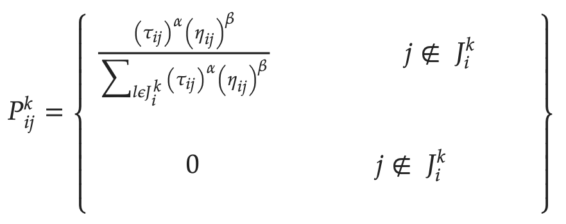

Рисунок 1 – Вероятность выбора маршрута в муравьином алгоритме

Здесь 𝐽𝑘𝑖 представляет собой множество соседей вершины i для k-го муравья, 𝜏𝑖𝑗 – это количество феромонов на ребре (i, j), α и β – это весовые коэффициенты, влияющие на феромонные следы, а 𝜂𝑖𝑗 – это значение видимости.

**Графическое описание**

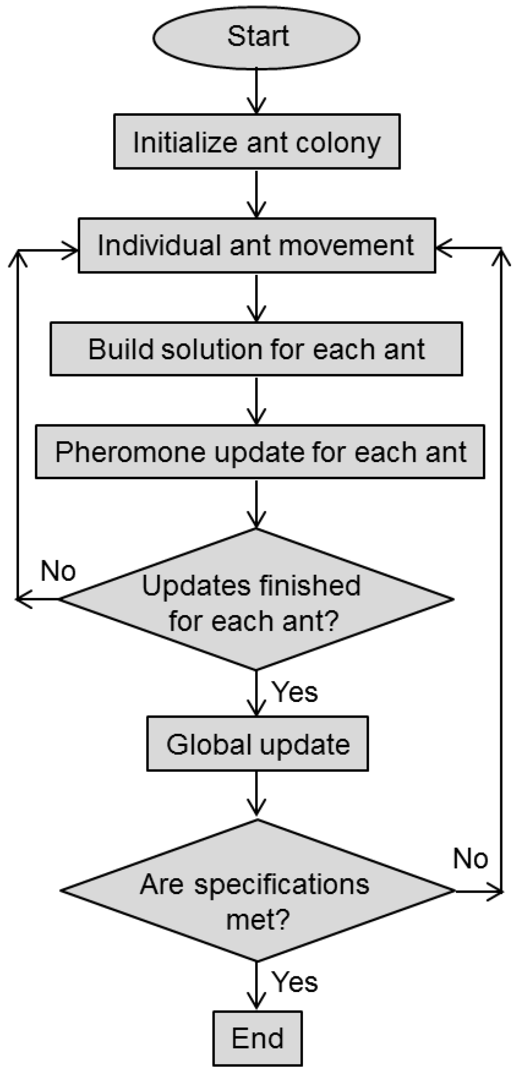  
Рисунок 2 – Муравьиный алгоритм

Как показано на блок-схеме, во время инициализации создается колония муравьев, где каждый муравей представляет собой потенциальное решение задачи оптимизации, и начальные уровни феромонов определяются. Во время шага индивидуального движения муравьев каждый муравей перемещается из одной позиции (узла) в другую. Целевой узел выбирается на основе его привлекательности, которая определяется эвристически. Решение строится для каждого индивидуального муравья путем выбора узла и движения муравья вдоль ребер графа, основываясь на уровне феромонов и привлекательности узла (снова эвристически определенной). После того как каждый муравей достигает своего индивидуального решения, выполняется обновление феромонов, чтобы укрепить тропы. Количество феромонов пропорционально вычисляется на основе пригодности индивидуального решения. Глобальное обновление связано с уровнями феромонов и выполняется в соответствии с лучшим найденным решением до этого момента. Процедуры итеративно повторяются до тех пор, пока не будет достигнуто желаемое решение или не будет превышено максимальное количество итераций.

*Ключевые преимущества биоинспирированных алгоритмов:*

* Решение сложных задач: Биоинспирированные алгоритмы могут успешно решать сложные задачи оптимизации и поиска, которые трудно решить с помощью традиционных методов.
* Параллелизация: Многие биоинспирированные алгоритмы легко параллелизуются, что позволяет ускорить поиск решений на многопроцессорных системах.
* Адаптивность: Эти алгоритмы способны адаптироваться к изменяющимся условиям и окружению, что делает их эффективными в динамических задачах.

*Недостатки биоинспирированных алгоритмов:*

* Не гарантированное глобальное оптимальное решение: В некоторых случаях, биоинспирированные алгоритмы могут застрять в локальных оптимумах и не гарантировать нахождение глобального оптимума.
* Не всегда эффективны: Эти алгоритмы могут потреблять много времени и ресурсов, особенно при работе с большими объемами данных.
* Не всегда интерпретируемы: Результаты биоинспирированных алгоритмов могут быть трудно интерпретировать и объяснить, что может быть проблемой в некоторых приложениях.

В целом, биоинспирированные алгоритмы являются мощным инструментом для решения разнообразных задач, особенно в области оптимизации и машинного обучения, но их эффективность и применимость зависят от конкретной задачи и выбора параметров алгоритма.

## Вычислительная модель

В соответствии с вариантом была разработана программа, выполняющая решение задачи коммивояжера, с использованием бионспирированного алгоритма (муравьиный алгоритм).

В качестве начальных параметров были заданы размер популяции равный 50, максимальное количество итераций равное 200.

Рисунок 3 – Результаты работы муравьиного алгоритма

Затем данные параметры были изменены, размер популяции 1000 и количество итераций 1000.

Рисунок 4 – Результаты работы муравьиного алгоритма с измененными параметрами

Как видно из второго графика, качество лучшего маршрута значительно улучшилось в промежутке после 250 итерации, а также после 500 итерации и в среднем составило 6.0.

Попробуем добиться наиболее удачного маршрута с популяцией в 200 муравьев и максимальным количеством итераций 300:

Рисунок 5 – Результаты работы муравьиного алгоритма с измененными параметрами

Заметим, что данный маршрут муравьиный алгоритм выбрал наиболее удачный из полученных маршрутов.

# Выводы

В результате лабораторной работы было проведено изучение использования вычислительных моделей, которые основаны на биоинспирированных алгоритмах. В рамках работы была создана вычислительная модель, применяющая муравьиный алгоритм для решения задачи коммивояжера.

# Приложение А

Вычислительная модель на основе ИНС

import numpy as np  
from scipy import spatial  
import matplotlib.pyplot as plt  
  
num_points = 40  
  
points_coordinate = np.random.rand(num_points, 2) # generate coordinate of points  
distance_matrix = spatial.distance.cdist(points_coordinate, points_coordinate, metric='euclidean')  
  
def cal_total_distance(routine):  
 *'''The objective function. input routine, return total distance.  
 cal_total_distance(np.arange(num_points))  
 '''* num_points, = routine.shape  
 return sum([distance_matrix[routine[i % num_points], routine[(i + 1) % num_points]] for i in range(num_points)])  
  
from sko.ACA import ACA_TSP  
  
aca = ACA_TSP(func=cal_total_distance, n_dim=num_points, size_pop=100, max_iter=200, distance_matrix=distance_matrix)  
best_points, best_distance = aca.run()  
fig, ax = plt.subplots(1, 2, figsize=(15,10))  
best_points_ = np.concatenate([best_points, [best_points[0]]])  
best_points_coordinate = points_coordinate[best_points_, :]  
ax[0].plot(best_points_coordinate[:, 0], best_points_coordinate[:, 1], 'o-r')  
ax[1].plot(aca.generation_best_Y)  
plt.show()